**Câu 1: (1 điểm)** Sử dụng một hệ quản trị cơ sở dữ liệu bất kỳ (ví dụ như: SQL server, Access,…) tạo 1 DataBase có tên là DuLieu, trong DataBase DuLieu có 1 Table là VatLieu (danh mục vật liệu) với các trường dữ liệu như sau:

|  |  |  |
| --- | --- | --- |
| **Tên cột** | **Kiểu dữ liệu** | **Ghi chú** |
| **MaVL** | **nvarchar(10)** | **Đây là trường Khóa chính-mã vật liệu, tối đa có 10 ký tự** |
| **TenVatLieu** | **nText** | **Tên vật liệu, không cho phép rỗng (not null)** |
| **DonViTinh** | **nvarchar(8)** | **Đơn vị tính, không cho phép rỗng (not null)** |
| **GiaNhap** | **nvarchar(8)** | **Giá nhập, không cho phép rỗng (not null)** |
| **GiaBan** | **nvarchar(8)** | **Giá bán, không cho phép rỗng (not null)** |
| **SoLuong** | **int** | **Số lượng** |
| **Anh** | **Ntext** | **Đường dẫn đến ảnh đại diện, có thể rỗng (null)** |
| **GhiChu** | **Ntext** | **Ghi chú cho vật liệu** |

**Câu 2: (9 điểm)** Trong Visual studio .NET xây dựng chương trình với giao diện đề xuất như sau:

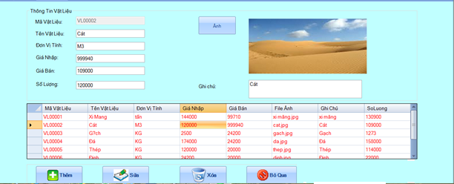

Chương trình phải được kết nối với DataBase được xây dựng ở **Câu 1**. Với các yêu cầu chức năng như sau:

+ Khi form mới được Load lên: các nút **Sửa, Xóa** ở trạng thái không hoạt động; nút **Thêm, Bỏ qua** ở trạng thái hoạt động. Toàn bộ dữ liệu trong bảng VatLieu của DataBase DuLieu sẽ được hiển thị trên lưới như trên hình vẽ (1)

+ Khi người dùng chọn nút **Ảnh** chương trình sẽ mở ra hộp hội thoại OpenFileDialog để chọn ảnh đại diện (0.5 điểm)

+ Chỉ cho phép nhập số nguyên vào TextBox **Giá nhập, giá bán và số lượng** (1 điểm)

+ Khi người dùng chọn nút **Bỏ qua**, chương trình sẽ hiển thị thông báo “Bạn có muốn thoát không” với hai nút Yes/No. Nếu chọn Yes thì thoát, No thì không. (1 điểm)

+ Khi người dùng chọn nút **Thêm** chương trình sẽ kiểm tra xem người dùng đã nhập đủ dữ liệu vào các ô TextBox chưa. Nếu đã nhập kiểm tra xem mã người dùng nhập vào có trùng với mã vật liệu nào đã có không, nếu trùng thì bắt người dùng nhập lại, nếu không trùng thì thêm vật liệu đó vào DataBase và hiển thị dưới lưới, sau đó xóa rỗng các ô TextBox (2 điểm)

+ Khi người dùng chọn một vật liệu ở dưới lưới thì các thông tin của vật liệu đó được hiển thị trên các TextBox và ảnh đại diện được hiển thị (nếu có) như hình vẽ. Đồng thời các nút **Sửa, Xóa** ở trạng thái hoạt động (0.5 điểm)

+ Khi người dùng chọn nút **Xóa** chương trình sẽ hiện lên thông báo “Bạn có muốn xóa vật liệu này không?” với hai nút Yes/No. Nếu chọn Yes sẽ xóa vật liệu đó khỏi DataBase và hiển thị lại Lưới **Danh sách vật liệu**, nếu chọn No thì không xóa. Sau đó xóa rỗng các ô TextBox và Ảnh đại diện đồng thời cho hai nút **Sửa, Xóa** về trạng thái không hoạt động, nút **Thêm** về trạng thái hoạt động. (1.5 điểm)

+ Sau khi người dùng chọn một vật liệu dưới lưới và sửa thông tin của một vật liệu, chọn nút **Sửa** chương trình sẽ cập nhật lại vật liệu đang được chọn để sửa vào DataBase và hiển thị lại Lưới **Danh sách vật liệu**. Sau đó xóa rỗng các ô TextBox và ảnh đại diện đồng thời cho hai nút **Sửa, Xóa** về trạng thái không hoạt động, nút **Thêm** về trạng thái hoạt động. (1.5 điểm)

---------------------------**Hết**-----------------------------